Задание: Изучить теоретический материал и подготовить викторину.
Сроки выполнения: 1 день
Куда скидывать задание: на электронную почту kely-kely@mail.ru

Техника выполнения геометрической резьбы
Наиболее популярным видом резьбы является геометрическая, что объясняется относительной простотой выполнения ее элементов, что, однако, вовсе не уменьшает ее сложной декоративности.
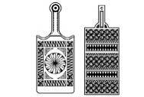
Разделочные доски, выполненные в технике геометрической резьбы.
Несмотря на всю свою простоту, геометрические орнаменты отличаются необычной игрой светотени, украшающей изделие, и дают большой простор фантазии мастера, позволяя ему самому разрабатывать и воплощать различные узоры, орнаменты и композиции. Кроме того, для нее достаточно иметь скромный набор инструментов.
Прежде всего, выполняют несколько эскизов с разных сторон. В этом случае заготовка для удобства должна иметь форму параллелепипеда. На заготовку копируют вид спереди, потом таким же способом переносят с эскиза вид сбоку. Закончив предварительный этап, выбирают точку, общую для обоих ракурсов, от которой к основанию опускают перпендикуляры. Чтобы было удобнее работать, для координатной сетки вводят обозначения: в ширину - цифровые, в высоту - буквенные строчные, в глубину - буквенные прописные. Далее перечислены основные элементы геометрической резьбы, различные комбинации которых создают на деревянной поверхности затейливые узоры:
· двух-, трех- и четырехгранные выемки, различные по ширине и глубине;
· криволинейные выемки в виде скобок.
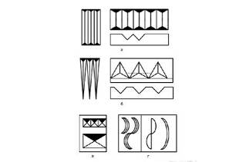
Базовые элементы геометрической резьбы: а - двухгранные выемки; б - трехгранные выемки; в - четырехгранные выемки; г - криволинейные выемки.
Элементы резьбы, повторяясь в соответствии с определенным ритмом и будучи заключенными в какую-либо геометрическую фигуру (например, многоугольник, круг и др.), составляют затейливые и очень декоративные узоры. Наиболее популярными из них являются трехгранные выемки, разные по форме и размеру. По этой причине геометрическая резьба также носит название «клинорезная» или «трехгранно-выемчатая».
Существует немало комбинаций треугольников и других элементов, поэтому и узоров огромное количество. Среди них можно назвать выемки, ромбы, змейки, цепочки и другие.
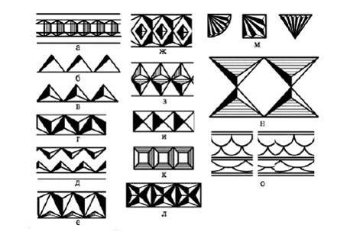
Некоторые узоры, выполненные в технике геометрической резьбы: а - лесенка;б - куличики; в - треугольники; г - витейки; д - змейка; е - елочка; ж - ромбы; з - цепочки; и - соты; к - квадраты; л - звездочки; м - «сияния»; н - сколыши; о - чешуйки.
Резное изделие может иметь форму цилиндра, например, или конуса. В этом случае используют рабочую доску, расчерченную координатной сеткой. После этого на доске закрепляют заготовку и переносят на нее соответствующие линии сетки, потом точки пересечения линий рисунка с линиями координатной сетки, как и при использовании плоской заготовки. Но при этом рисунок, получающийся на фигурной плоскости, будет отличаться от рисунка на прямоугольной плоскости.
Популярен и такой мотив, как розетка.
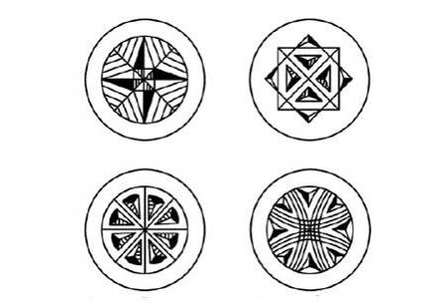
Розетки, выполненные в технике геометрической резьбы.
Чаще всего встречаются розетки, вписанные в окружности, разделенные на 4-10 частей. Вместе с другими геометрическими фигурами (треугольниками, квадратами и пр.) такой мотив розетки присутствует в многочисленных комбинациях. Выполнение четырехгранных выемок в геометрической резьбе отличается достаточной сложностью и предполагает наличие у резчика большого опыта и мастерства, поскольку элементы режутся глубоко и крупно, а малейшие дефекты очень заметны.
Обычно пользуются чертилкой либо рейсмусом с карандашом и плоскостным угольником. Горизонтальные линии координатной сетки переносят на заготовку рейсмусом, например с верстачной доски или ровной поверхности верстака. Для перенесения вертикальных линий используют рейсмус, но не с верстака или доски, а с угольника, который фиксируется струбциной. Координатная сетка на заготовке сохраняется до завершения изделия, поскольку позволяет контролировать работу резчика. Ряд элементов геометрической резьбы, в частности розетки и «сияния», вырезаются в разных направлениях. Чтобы избежать скола, заготовку необходимо вращать, для чего применяют специальное устройство. Можно также сделать вращающейся крышку стола.
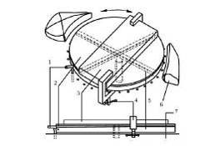
Устройство для вращения закрепленной заготовки: 1 - фиксатор; 2 -вращающийся диск; 3 - обрабатываемая заготовка; 4 - струбцина; 5 - ребра жесткости диска; 6 - подкладки; 7 - столешница.
Как вырезать двухгранные выемки, мы уже писали, остается только заметить, что выполнение их на прямолинейном или дугообразном участке, в составе розеток и иных элементов, осуществляется в различных направлениях - вдоль, поперек или по наклонной к волокнам. Здесь важно учитывать степень мягкости материала. На мягкой древесине при резьбе двухгранных выемок небольшой глубины носок ножа-косяка устанавливают на начало размеченной линии и, постоянно держа инструмент под углом 30-40° и нажимая на него, прорезают ее на необходимую глубину движением на себя. Завершив выполнение одной линии, нож-косяк наклоняют на другую сторону и режут вторую грань, причем элемент будет выполнен правильно, если обе грани сомкнутся на одной глубине параллельно вершинам.
В принципе, нет никакой разницы в перенесении опорных точек с плоскости или с объемного эскиза, выполненного, например, из глины или пластилина. Его фиксирует на доске с нанесенной координатной сеткой. На эскизе, используя рейсмус и плоскостной угольник, выполняют вертикальные и горизонтальные линии сетки. Затем на заготовке вычерчивают координатную сетку в необходимом масштабе и переносят на нее рисунок, выполненный карандашом. Опорными будут точки, в которых пересекаются детали рисунка и линии сетки. Последний нюанс: вырезание очередной выемки осуществляют от уже вырезанной грани. Если резать с противоположной стороны, обязательно произойдет скол древесины. Если древесина твердая, в первую очередь прорезают среднюю линию выемки (допускается несколько движений), после чего выполняют боковые грани, стараясь попадать линия в линию, постоянно держа инструмент под одним и тем же углом.
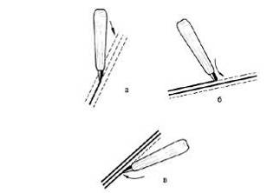
Выполнение выемки на твердой древесине: а - прорезка срединной линии; б - надрезание; в - подрезание.
После того, как на заготовку нанесена координатная сетка и проекции рисунка (вид спереди и сбоку), приступают к вырезанию фигуры по внешнему контуру рисунка (сначала вид спереди, потом сбоку). В процессе резьбы координатная сетка срезается, но резчик постоянно восстанавливает ее, чтобы не допустить ошибок. Для этого, сняв древесину с какой-либо части линии или рисунка, дорисовывает ее, соединяя оставшиеся части линии. Так продолжается до тех пор, пока идет выявление формы изделия. Если элемент очень крупный, то можно воспользоваться прямой стамеской, ширина которой должна быть сопоставима с шириной выемки. Сначала ножом-косяком прорезают среднюю линию на нужную глубину, потом стамеской (ее держат наклонно и ударяют по ней киянкой) выбирают обе грани от размеченной линии. В том случае, если грани получились не слишком гладкими, их зачищают. Для этого используют широкий нож-косяк, которым срезают стружку по направлению волокон древесины.
Вырезание трехгранных выемок разумно начинать с более простых фигур - таких, как равносторонние треугольники с углублениями в центре. Сначала устанавливают положение рисунка относительно направления волокон для того, чтобы определить, в каком направлении выполнять выемку. Сделав в направлении от центра вертикальные надрезы по средним линиям (если вырезается небольшая трехгранная выемка, то на мягких породах обходятся без надреза средней линии), которые делят треугольники пополам, выбирают боковые грани геометрической фигуры, придерживаясь направления слоев древесины.
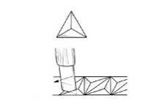
Выполнение трехгранной выемки (стрелкой показано направление движения инструмента).
Выявляя форму изделия, ее обрезают по контуру. Сначала снимают излишек древесины в прямоугольных проекциях, работая грубым инструментом - пилой, топором, стругом. На вогнутых участках используют полукруглые стамески, помогая себе киянкой, т. е. используя приемы долбления. Для большей уверенности заготовку закрепляют в тисках. При этом постоянно, контролируют направление волокон древесины. При выполнении надреза средней линии носок ножа-косяка, нажимая, погружают в материал на полную глубину, при этом его пятку подводят к одной из вершин треугольника. Боковые грани можно снять одним или несколькими движениями, но непременно грань в грань, держа нож наклонно. Если рисунок крупный, то для прорезания средней линии вместо ножа-косяка используют стамеску-уголок, а для выборки боковых граней - широкий нож-косяк либо прямую стамеску.
По завершении грубой обработки уже заметны общие контуры будущего изделия. После этого переходят к срезанию углов фигуры, что делает ее форму более четкой. Древесину снимают слоями: сначала срезают углы наполовину припуска (заготовка всегда немного больше изделия; все лишнее называется припуском), потом наполовину оставшегося запаса древесины. Таким образом, осторожно и аккуратно приближаются к той форме, которая должна быть воплощена в изделии. Очень эффектным элементом является розетка с «сиянием». Она представляет собой равнобедренные треугольники, имеющие вид лучей, которые вписаны в окружность, поделенную на 6, 8 и более частей. Последовательность работы такова: в соответствии с направлением волокон ножом-косяком прорезают основание каждого треугольника по всей длине окружности, после чего выполняют грани лучей тем же способом, что и трехгранные выемки.
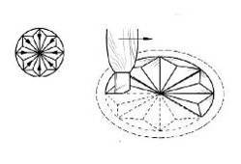
Выполнение розетки с «сиянием» (стрелками показано направление движения инструмента).
Необходимо соблюдать следующие правила: во-первых, пятка ножа-косяка должна доходить до центра розетки, но, не углубляясь, в противном случае вершины лучей покроются сколами; во-вторых, инструмент должен быть очень острым, чтобы грани получились чистыми, так как несколько лучей придется резать против слоя древесины.
Розетка с «сиянием» получится красивой, если грани будут четкими и гладкими, а лучи - одинаковыми по ширине и глубине. Квадрат, прямоугольник, ромб с пирамидальными углублениями 4 граней называются четырехгранной выемкой. Все грани этих геометрических фигур являются углублениями, выполненными в виде треугольников, причем все они располагаются вдоль, поперек и под углом к направлению волокон древесины. По технике выполнения четырехгранная выемка не отличается от резьбы трехгранной выемки, при этом четырех- и многоугольники могут иметь произвольные очертания.
Первый этап резания прямой и выпуклой поверхностей не имеет никаких отличий - в обоих случаях пользуются пилой, топором, теслом и т. п. Но постепенно слой удаляемой древесины становится все тоньше, что требует более точной и чистой работы. Если для обработки ровной поверхности применяют рубанки и фуганки, то для выпуклой - прямые стамески, ножи-резаки, уголки и клюкарзы. При этом необходимо контролировать рабочий ход инструмента, для чего ограничивают его движения указательным пальцем.После того как вы освоите технику геометрической резьбы, на основе ее элементов можно составлять орнаменты.
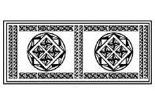
Орнамент, выполненный в технике геометрической резьбы.
Разрабатывая собственный узор, не нужно стараться покрыть резьбой всю поверхность изделия, поскольку только при соразмерном сочетании резного узора с плоскостью фона можно добиться гармонии, построенной на этом контрасте. Разновидностью геометрической резьбы является скобчатая резьба. Для ее выполнения используют полукруглую стамеску. Поскольку рез, который оставляет этот инструмент, напоминает скобку (отсюда и название) или ноготь, иногда ее еще называют ногтевидной резьбой.
Очень важно, чтобы радиус кривизны стамески, клюкарзы или иного инструмента не превышал радиус кривизны вырезаемого контура. Обрабатывать вогнутую поверхность можно от руки или помогать себе киянкой. В процессе работы особенно осторожно режут боковые стороны дорожки, которую оставляет инструмент, и места выхода инструмента к плоскости, противоположной началу резания, стараясь не допустить сколов.
Для этого вида резьбы характерны округлые линии и мягкая игра светотени. Скобчатая резьба может применяться в качестве самостоятельного вида резьбы для выполнения розеток, геометрических фигур, орнаментальных полос либо сочетаться с другими видами резьбы.
Основным элементом скобчатой резьбы является скобка, которая режется полукруглыми стамесками, различающимися диаметром. Выполнение элемента состоит из 2 этапов - вертикальной надрезки и подрезки под углом в соответствии с особенностями орнамента, причем работать можно одной и обеими руками.
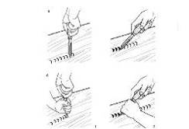
Выполнение элемента скобчатой резьбы а - одной рукой; б - двумя руками: 1 - надрезание; 2 - подрезание.
Сколы на прорезаемой дорожке образуются тогда, когда лезвие инструмента оставляет некоторые волокна неперерезанными. Это особенно часто происходит при первичной грубой обработке заготовки. Чтобы не допустить такого изъяна, достаточно повернуть клюкарзы вокруг оси. Сколы при выходе инструмента на противоположную плоскость заготовки тоже можно избежать. Для этого надо резать под углом к волокнам. Скобки можно резать различными способами, благодаря чему рельеф будет иметь разную форму.
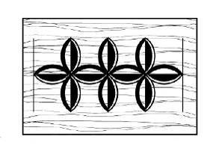
Выполнение скобчатой резьбы с выпуклой средней линией.
Скобку режут с углублением у овального контура, при этом средняя линия становится выпуклой. После того как на заготовку нанесена разметка - сетка из квадратов, из центра каждого из них циркулем вычерчивают окружность. Таким образом, квадрат вписывается в окружность. Резьбу осуществляют ножом-косяком и полукруглой стамеской по ширине, равной ширине стороны квадрата. Ее профиль должен соответствовать дуге окружности.
Поставив стамеску вертикально на линию окружности, ее с нажимом заглубляют на 2-3 мм. Подобным образом выполняют остальные скобки первого вертикального ряда, которые идут поперек слоев древесины. После этого ножом-косяком срезают грани к основанию надреза, чтобы они получились плоскими.
Неглубокие вогнутые полости достаточно легко резать клюкарзами, а завершении работы можно зачистить полость ложечными резцами. Глубокие полости сначала выдалбливают или даже высверливают. В средней, более глубокой части заготовки долбить можно с помощью полукруглой стамески и киянки, не боясь образования трещин. Около стенок удары должны быть слабее. Стенки обрабатывают круговыми движениями клюкарзы только вдоль волокон, дно - ложечными резцами. Завершают обработку бормашиной. Далее надрезают горизонтальные выемки, которые идут вдоль волокон, держа стамеску вертикально, но при этом угол лезвия находится в начале дуги окружности. Мягко нажимая на ручку инструмента, совмещают его лезвие с линией дуги окружности. Надрезая верхнюю дугу, стамеску передвигают справа налево, при надрезе нижней дуги - наоборот. Плоские грани осторожно подрезают ножом-косяком.
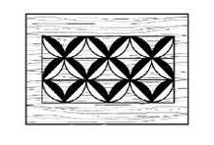
Выполнение скобчатой резьбы с углубленной средней линией.
Скобку можно сделать с углублением средней линии, при этом грани получаются вогнутыми. По нанесенной разметке ножом-косяком выполняют вертикальный надрез по средней линии, после чего, подобрав стамеску, совпадающую по размеру и профилю, подрезают грани скобок. Грани скобок находятся по диагоналям квадратов, т. е. под углом к слоям древесины. Их приходится подрезать по-разному, чтобы направление реза совпадало с направлением волокон древесины, что существенно облегчит задачу. Таким образом, нижние грани подрезают сверху вниз движением к себе, верхние - наоборот, снизу вверх и от себя. Подрезая нижнюю грань первой скобки, уголок стамески фиксируют в верхнем левом углу квадрата. Лезвие инструмента, слегка наклонив влево и осторожно нажимая, совмещают с линией дуги окружности и подрезают грань. Подрезая верхнюю грань, уголок стамески фиксируют в нижнем правом углу квадрата и вращают по направлению вверх с одновременным наклоном вправо. Завершая разговор о скобчатой резьбе, заметим, что, если рисунок достаточно большой или используется твердая древесина, то нажима только рукой недостаточно, поэтому резьбу осуществляют с помощью киянки. Дополнительно отдельные элементы геометрической резьбы можно украшать морщинистой резьбой, благодаря которой на поверхности готового мотива (отдельного рисунка или целого орнамента) появляются складки. Единственным условием является то, что морщинить можно только крупные элементы, так как на них складки выглядят более декоративно и эффектно. Кроме того, они более просты в исполнении. Технически разметка и осуществление морщинистой резьбы аналогичны резьбе треугольников.
Сложность состоит в том, что фигура человека является предметом пространственным, поэтому неправильно выполненный эскиз или ошибки при первоначальном вырезании по контуру могут ее исказить. Чаще всего резчики ошибаются в длине и положении рук, ног и головы, а также в размещении центра тяжести фигуры.
Морщинка - это остроугольный желобок, исходящий из центра и начинающийся с еле видной линии. Постепенно он превращается в расширяющуюся канавку, которая у внешнего конца луча будет иметь максимальные ширину и глубину.

